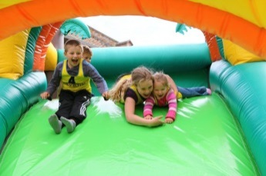
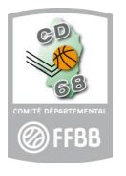
LA FÊTE NATIONALE DU MINI BASKET

Bonjour à toutes et tous,

Le Comité Départemental de Basket du Haut-Rhin organise LA FÊTE NATIONALE DU MINI BASKET (BASKET EN FÊTE) pour les U11, U9 et U7 le :

JEUDI 30 MAI 2019 (férié)
De 08h00 à 16h30
Au Collège de ZILLISHEIM

Cette Fête est devenue un évènement incontournable dans notre département. Elle clôture la saison pour tous les jeunes basketteurs du Haut-Rhin (de U7 à U11). Nous attendons plus de 1000 basketteurs et plus de 3000 personnes sur le site du Collège de Zillisheim !

Nous te proposons de participer à cette superbe fête en tenant un atelier pour les tout-petits, dans une ambiance conviviale. Nous reconduirons les ateliers qui ont connu le plus de succès, structure gonflables, karting, maquillage, zumba etc. Et les 3000 participants danseront au rythme de la zumba à la fin de la journée.

Le Comité Départemental prendra en charge ton repas ainsi que les boissons au courant de la journée et le tee-shirt de la fête te sera offert.

Nous comptons vivement sur ta présence, et te remercions par avance pour ta participation.

----------------------------------------------------------------------------------------------------------------------------------------

TALON RETOUR A RENVOYER A mini@basket68.com OU PAR COURRIER

PARTICIPATION À LA FÊTE NATIONALE DU MINI BASKET

Nom - Prénom : ………………………………………………………. Âge : ……….ans

Tél. : ……………………………………… Mail :…………………………………………..

Je me porte volontaire pour tenir un atelier à ZILLISHEIM le 30 Mai 2019.

Taille T-shirt (entoure la taille souhaitée) : S - M - L - XL - XXL

